PKP Polskie Linie Kolejowe S.A.
Biuro Komunikacji i Promocji
ul. Targowa 74, 03-734 Warszawa
tel. + 48 22 473 30 02
fax + 48 22 473 23 24
rzecznik@plk-sa.pl
www.plk-sa.pl

Warszawa, 5 luty 2020 r.

Gdańsk Główny – podróżni korzystają z odnowionego przejścia do centrum
Przejście podziemne na stacji Gdańsk Główny, które łączy perony z dworcem autobusowym i centrum miasta, zostało wyremontowane. Odnowiony obiekt jest lepiej oświetlony. Kończą się prace przy windach oraz schodach ruchomych, które istotnie ułatwią dostęp dla osób o ograniczonych możliwościach poruszania się. PKP Polskie Linie Kolejowe S.A. modernizują stację za 62 mln zł brutto przy współfinansowaniu z POIiŚ.
Przejście podziemne jest bardziej estetyczne i funkcjonalne. Odnowiono schody na cztery perony (nr 1, 2, 4 i 5) oraz schody na ul. Podwale Grodzkie. Wymieniona została posadzka, która ma ścieżki naprowadzające dla osób niedowidzących. Są nowe okładziny ścian i sufitu. Jasne energooszczędne oświetlenie ułatwia drogę. Dwie windy oraz dwie pary schodów ruchomych na perony nr 1 i 2 zostaną udostępnione po uzyskaniu wymaganych pozwoleń. Od grudnia, osoby o ograniczonych możliwościach poruszania się mają już dogodny dostęp na perony dzięki windom oraz schodom ruchomym w sąsiednim przejściu podziemnym, prowadzącym do budynku dworca kolejowego.

Będzie więcej informacji
Przygotowywany jest nowoczesny system informacji pasażerskiej. PLK zamierzają uruchomić w marcu na peronach nr 1 i 2 dwustronne wyświetlacze (ekrany) oraz zegary. Na peronach staną też infokioski. Dodatkowo 16 wyświetlaczy będzie przy wyjściach z przejść podziemnych. Na ekranach będą podane przyjazdy i odjazdy pociągów. System informacji pasażerskiej będzie zintegrowany z nowym nagłośnieniem – komunikaty głosowe i wizualne będą podawane jednocześnie.

Gdańsk Główny coraz wygodniejszy dla podróżnych
W Gdańsku Głównym pasażerowie korzystają już ze zmodernizowanych peronów nr 1 i 2. Podwyższone perony umożliwiają wygodne wsiadanie i wysiadanie z pociągów. Zabytkowy charakter stacji utrzymano dzięki nowym, lecz stylizowanym na historyczne lampom i ławkom. Odnowione zostały również wiaty. Nowe gabloty informacyjne oraz czytelne oznakowanie gwarantują podróżnym dobrą orientację na stacji. Dla osób niewidomych i niedowidzących wzdłuż krawędzi peronów oraz w przejściach podziemnych zamontowano ścieżki naprowadzające z wypukłymi elementami. Zakończenie remontu przejścia podziemnego to kolejny etap zmian na stacji w stolicy województwa pomorskiego.
Stacja Gdańsk Główny korzystnie zmienia się dzięki środkom z Programu Operacyjnego Infrastruktura i Środowisko. Wartość zadania o nazwie „Poprawa stanu technicznego infrastruktury obsługi podróżnych (w tym dostosowanie do wymagań TSI PRM), Etap II Gdańsk Główny”, realizowanego przez PKP Polskie Linie Kolejowe S.A., wynosi 62 mln zł brutto.
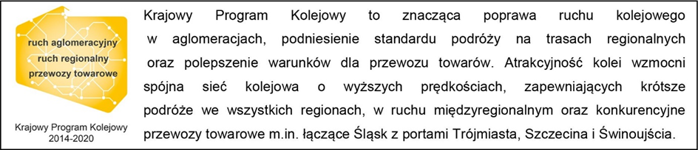

Kontakt dla mediów:
Przemysław Zieliński
Zespół prasowy
PKP Polskie Linie Kolejowe S.A.
rzecznik@plk-sa.pl
T: 506 564 659
T: 22 473 30 02

